Якурина Любовь Николаевна
учитель начальных классов
первой квалификационной категории
МОУ Веретейской НШДС
Некоузского района Ярославской области

Тема урока: Что говорит о Боге и мире православная культура.

Цель урока: Мир культуры – это мир человеческих творений.
Мир природы – это тоже творение (Божественное). Бог – Творец всего мира.

Задачи урока:

- Развитие понимания смысла творческого действия Бога-Творца
- Развитие нравственного чувства сопереживания
- Бог – Творец нашего мира – слово Бог пишется с большой буквы
- Какие дары Бог дал человеку?
- Как вера в Бога может влиять на поступки людей?

Ход урока:

- Проверка домашнего задания

1. Для чего человеку необходима культура?
- Чтобы гордиться перед другими народами достояниями своей культуры
- Чтобы быть лучше всех
- Чтобы знать свои традиции, приобщаться к наследию своей Родины, ценить и умножать культурное достояние своего народа

2. Когда человек считается культурным?
- Когда он читал книги о культуре
- Когда он занимается физкультурой
- Когда он знает особенности культуры своей Родины и поступает в соответствии со своим знанием

- Вступительная беседа

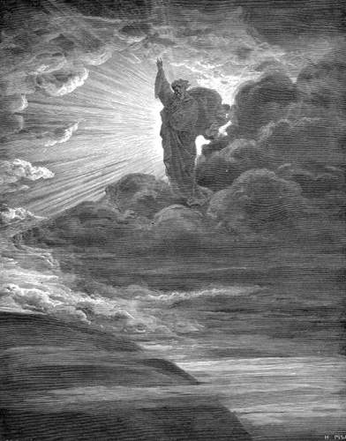
Слайд-шоу (диск)

Учитель: «Вы знаете, как все погружается во мрак в ночное время, когда выключены все лампы. В такой темноте был когда-то весь мир. Тогда не было ни травы, ни деревьев, ни прекрасных цветов, ни птиц, ни даже неба и земли, но вся вселенная была тьмой и хаосом. Однако Бог не хотел, чтобы все оставалось так, и Он сотворил этот чудесный мир. Мы знаем, что само собой ничего не создается. Окружающий нас мир, наполненный гармонией и красотой, свидетельствует о его великом и мудром Творце».

III. Изучение нового материала

Иллюстрация «Ваня с котенком»
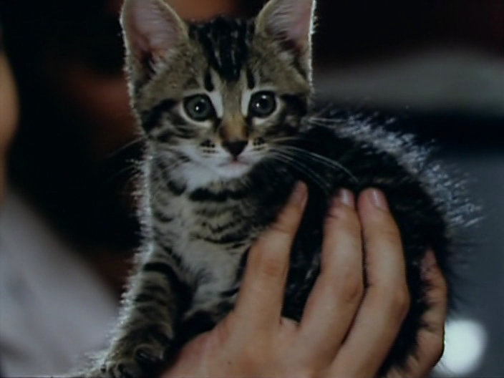
Множество детских рук гладили котенка, которого Ваня только что на глазах у всех спас от собаки:
-А тебе не страшно было?
-Поначалу было…
-А потом?
-А потом я кое-что вспомнил…
-Вспомнил? Что? О чем? Кого? – наперебой загалдели друзья.
-Вспомнил, что с Богом бояться не надо.
Ребята в недоумении замолчали.
Быстрее всех на новое слово отозвалась Леночка:
-Бог это кто? Дяденька в черном платье и бородой? Я его по телевизору видела! Но тут его не было!
Все засмеялись, включая Ваню. Но затем он стал серьезным:
-В черном платье и с бородой это, наверное, священник. Это человек, который служит Богу. А Бог…
Ваня снова растерялся. А потом тихо сказал:
-Ну не смогу я это объяснить. Просто когда я вспоминаю о Боге, мне бывает хорошо. Ну, как бывает, когда вместе с отцом что-то мастеришь. Или когда мама обнимает. Но мама-то я вижу. А Бога я не вижу. А все равно чувствую что-то доброе…
Из школы вышел учитель. Ребята бросились к нему с вопросом: «Что такое Бог?»
Учитель: «Бог – наш Создатель, и мы часть его творения. Бог сказал, что создал человека по подобию Своему».

Тренажер

Задание 1.
Распределите слова на две группы:
Обман, почитание законов, молитва, грех, обида, дерзость, непослушание, забота о родных, смирение, пороки, добродетели, любовь к ближним, соблюдение заповедей, пост, скупость, гордость.

Что помогает человеку быть ближе к Богу? | Что помогает человеку быть дальше от Бога?

Задание 2.
Что называют Голосом Бога в человеке?
- Совесть
- Волю
- Разум

Учитель: «Мир культуры – это мир человеческих творений. Сам мир природы – это тоже творение. Правда, не человеческое, а Божественное. Люди творцом всего мира и человеческого рода считают Бога. Отношения человека и созданной им культуры они переносят на отношения мира и Бога. Но если даже для простой игрушки все же нужен творец, то, по убеждению религиозных людей, тем более Творец необходим для создания нашего огромного сложнейшего и прекрасного мира. Я и сам считаю, что Бог дал миру законы природы. А человеку он дал законы ДОБРА.
Но если человека заставить сделать добрый поступок, станет ли такой вынужденный поступок добрым? Вот Ваня палкой отогнал собаку. Он свободно решился на этот поступок, и его поступок стал добрым. Котенку, которого защитила Ванина палка, тоже стало лучше. Ну а сама-то палка разве стала от этого чем-то лучше? Вот и человек, если действует несвободно, как бездумная палка в чьих-то руках, не может стать лучше. Добро рождается только тогда, когда человек сам свободно выбрал свой поступок, поэтому ради умножения добра человеку Бог дал еще и СВОБОДУ. Но свободный несмышленыш может быть опасен. Поэтому к свободе полагается еще и РАЗУМ. Но если рядом с умом нет ни совести, ни любви, то поможет получиться просто хитрый преступник. Поэтому людям также дана СОВЕСТЬ, ДОБРОТА, ЛЮБОВЬ.
Бог – это свободный и разумный Творец, который создал мир и любит Свое творение. Поэтому Бога называют еще Творцом и Любовью.

Словарь «Творец» (диск)
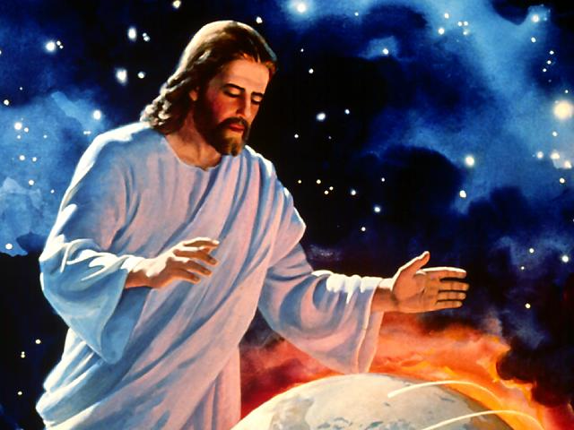
Тут подошла учительница и присоединилась к беседе:
-Честно говоря, в моей жизни Бог мне не встречался. Но я прочитала в книге: «А гора Синай вся дымилась от того, что сошел на нее Господь в огне; и восходил дым от нее как дым печи, и вся гора сильно колебалась. И звук трубный усиливался все более и более; Моисей говорил, а Бог отвечал ему голосом».
(Пророк-это мудрец, призывающий своих современников не забывать о моральных ценностях ради будущего, которое он умеет предсказывать).
«И сказал Бог все слова сии, говоря: Я Господь Бог твой, который вывел тебя из земли Египетской, из дома рабства.
Да не будет у тебя других богов перед лицом Моим.
Не делай себе кумира и никакого изображения того, что на небе вверху, и что в воде ниже земли.
Не поклоняйся им и не служи им: потому что Я Господь, Бог твой, Бог ревнитель…
Не произноси имени Господа, Бога напрасно…
Помни день субботний, чтобы освятить его…
Почитай отца твоего и мать твою, чтобы продлились дни твои на земле, которую Господь Бог твой даёт тебе.
Не убивай.
Не прелюбодействуй. Не кради.
Не произноси ложного свидетельства на ближнего твоего.
Не желай дома ближнего твоего; не желай ни жены ближнего твоего, ни раба его, ни рабыни его, ни осла его, ничего, что у ближнего твоего»
-Но я знаю, что вера в Бога всегда вдохновляла людей на создание прекрасного: храмов, икон, картин, стихов, музыки… Великий итальянский поэт Да´нте именно о Боге сказал, что это – «Любовь, что движет солнце и светила». А русский поэт А. Толстой писал: И всюду звук, и всюду свет,
И всем мирам одно начало,
И ничего в природе нет,
Чтобы любовью не дышало.

Тренажер

Задание 3.
Допиши фразу.
В ___________ человек может попросить у Бога помощи.
(Молитве, записке, требовании)

Задание 4.
Продолжи фразу.
Бог открывает знание о Себе людям в ___________ .
(Священном писании, астрологическом прогнозе, явлениях природы)

Учитель: «Все, что касается любви, не объяснить одними словами. Но люди как-то умеют это ощущать. Наверное, если бы Ваня не верил и не чувствовал, что он любим и храним Богом – он бы и к собаке не решился подойти».
ЭТО ИНТЕРЕСНО
Если мы говорим о богах во множественном числе (например, когда пересказываем легенды и мифы), то в этом случае пишем это слово с маленькой буквы.
Если верующие говорят или упоминают о Боге как о Творце нашего мира – слово Бог пишется с большой буквы. Это касается и местоимений. Если встречается так написанная строчка: «Тогда Он сказал», то сразу понятно, что это о Боге. Или же: «человек обратился к Тому, Кто…».

Работа с хрестоматией (диск)
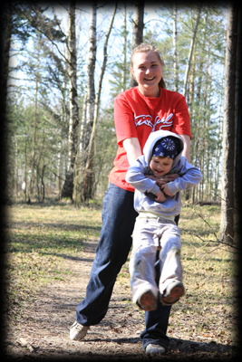

Когда однажды к святому подвижнику (от слова двигаться, здесь — к духовному совершенству) Иоанну Лествичнику пришли миряне, мало заботившиеся о своём нравственном состоянии, и хотели извинить свою порочность и нерадение (лень) такими словами: «Каким образом можно вести жизнь подвижническую нам — при наших многих заботах, общественных делах, которые опутывают нас подобно сетям?», Иоанн Лествичник ответил: «Делай те добрые дела, какие можете: никого не злословьте, не крадите, ни на кого не клевещите, ни перед кем не гордитесь, не питайте ни к кому ненависти, не уклоняйтесь от церковных собраний, будьте сострадательны к бедным, не подавайте никому дурной пример. Если так будете поступать, то недалеко будете от царствия небесного».

IV. Контроль

1. Как вы понимаете выражение «вездеприсутствие Бога»?
- Бог может находиться там, где хочет этого человек, когда он призывает Имя Божие
- Бог Духом своим находится везде во вселенной
- Бог может находиться везде, если Он этого захочет

2. Вера в Бога:
- Помогает людям жить, потому что вера укрепляет человека, делает его сильнее в сложных жизненных ситуациях и человек знает, к кому может обратиться
- Делает жизнь человека труднее, потому что приходиться соблюдать разные правила
- Никак не отражается на жизни человека

3. Почему Бога называют Творцом?
- Бог был сам сотворен
- Он помогает людям в творчестве
- Он сотворил этот мир

4. Почему всемогущий Бог не сделает так, чтобы в мире не было зла?
- Он может все, кроме этого
- Он не хочет избавлять мир от зла
- Господь дал людям свободу выбирать между добром и злом

V. Итог урока

Вопросы и задания:
- Почему Бога называют Творцом?
- Почему люди сравнивают любовь бога к человеку с любовью отца к своим детям?
- Можно ли назвать Ваню религиозным человеком? Как его религиозные убеждения проявились в его поступке?

VI. Домашнее задание

Попроси родителей или других взрослых рассказать тебе о православии. Вместе подумайте над вопросом: «Что значит быть православным человеком?»

